Design-Heizkörper Zeno Austausch ZN-120-045-NA50 1184x30x450 Concr. Grey

Zehnder

Eigenschaften

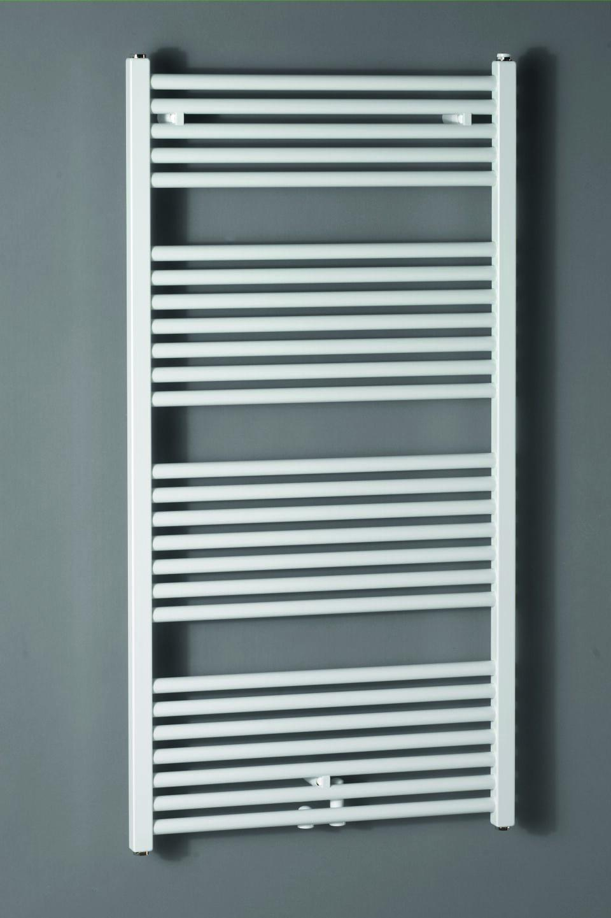

HAN:

ZZ500245G9N5000

Farbton

beige, grau

Montageart

Wandmontage

Werkstoff

Stahl

Breite (mm)

450,00

Höhe (mm)

1.184,00

Tiefe (mm)

30,00